S

P

A

I

N

UNIVERSIDAD DE BARCELONA

MASTER'S PROGRAM



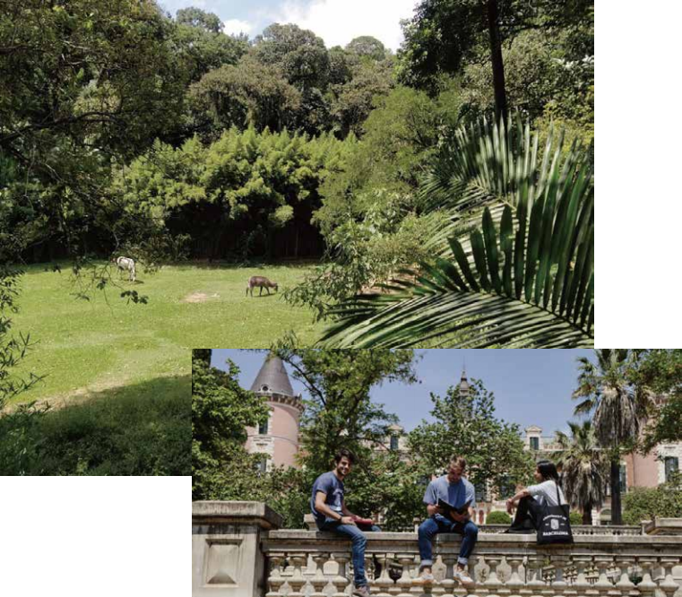

目录 PROJECT

SOLUSIONS

选择西班牙的优势？

院校资质 UNIVERSITY QUALIFICATION 项目优势与介绍 PROJECT ADVANTAGES 师资介绍 TEACHER INTRODUCTION

课程设置 CURRICULUM & REQUIREMENTS 师资团队 FACULTY TEAM

申请材料 MATERIALS

报名要求 REGISTRATION REQUIREMENTS 证书样本 SAMPLE CERTIFICATE





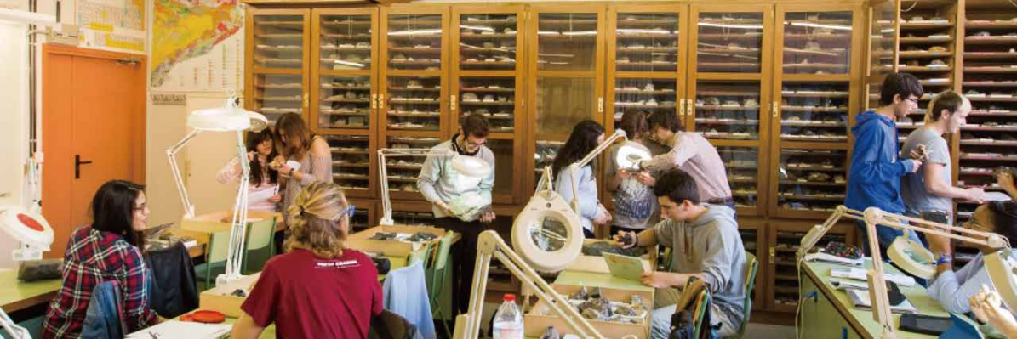

项目优势

PROJECT ADVANTAGES



A 技能提升

· 国际接轨的学术质量及标准，提升就业竞争力

· 有现实指导意义的高层次思维与技能提升，提升个人综合能力

B 高质量人脉

· 同期学员均为中国及亚洲地区高级管理人员，可结交高质量校友 · 满足社会精英人士获得国际商业合作机会；

· 全面提升专业水平，整合人脉资源实现弯道超车

C 升职加薪

· 挑战高薪管理岗，轻松拿名企OFFER

· 高学历，央企、国企升职重要考核标准之一

D 全球认可度高

· 外企、私企、海外公司均认可 · IPO上市、企业招投标、海外移民加分 · 作为学历跳板，可报考国外博士



单证

免联考





排名高

项目介绍

PROJECT INTRODUCTION

MASTER IN ECONOMICS AND BUSINESS MANAGEMENT 经济与商业管理

鉴于国外对高等教育的实际需求，特别是在新商业领域的需求，我们推出了 “工商管理硕士”项目，旨在满足这些需求。

授课专家都是由相关人员组成的，雇员管理部门、雇员管理部门、管理专家 、中层管理人员、PIMES主管、企业员工。

MASTER IN BIG DATA AND BUSINESS ANALYTICS 大数据及商业分析

在今天的商业和就业环境中，那些能够预测和适应企业数字化转型需求以及 持续的技术变革的人，将能够进入劳动力市场并在其职业生涯中获得成功。 从专业的角度来看，毕业生将获得他们在数据管理和处理领域的专业活动所 需的知识和技能，以获得不同领域和部门的战略决策的相关信息。

考虑到国际上，特别是中国对这些职位的高需求，具有全球数字视野的多才 多艺的多学科专业人员将能够成功进入劳动力市场。



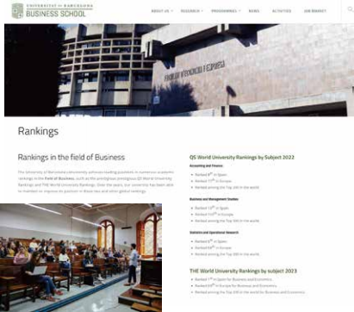

|  |
| --- |
| 商学院 领域排名 |

|  |
| --- |
| 关于 巴塞罗那大学QS排名 |

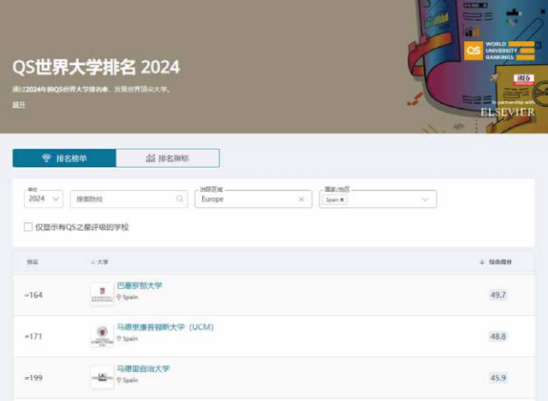

商业领域排名

巴塞罗那大学在商业领域的众多学术排 名中一直处于领先地位，例如享有盛誉 的QS世界大学排名和THE世界大学排 名。多年来，我校在这两项及其他全球 排名中均能保持或提升其地位。

2022年QS世界大学学科排名 会计和金融：

在西班牙排名第8

社会科学领域的排名

巴塞罗那大学还在更广泛的社会科学领域的全球排名中 名列前茅，包括 QS 世界大学排名、CWTS 莱顿排名 和 NTU 排名。总体而言，巴塞罗那大学在主要大学排 名中位列西班牙前3，欧洲大学排名前65。

综合排名

在大多数全球大学排名中，巴塞罗那大学在西班牙排名 第一。我们大学在欧洲的排名根据所使用的参数而变化 ,尽管它始终排在第18位到第90位的范围内。至于它 在世界上的位置，根据计算方法，大学在第60位和第 200位之间波动。

在欧洲排名第77位 位列世界前200名 商业与管理研究：

在西班牙排名第十 在欧洲排名第105位 跻身世界300强之列 统计与运筹学

在西班牙排名第六 在欧洲排名第68位

2024U.S.NEWS世界大学排名第86位

2024泰晤士高等教育世界大学排名152位 2023QS世界大学排名第164位 全年蝉联西班牙大学排名第一

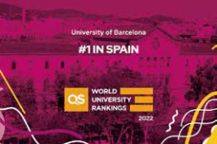位列世界前200名

2023年世界大学学科排名 商业和经济在西班牙排名第一

商业和经济在欧洲排名第 69位

商业和经济领域名列世界前 200 名







巴塞罗那大学（西班牙语：UNIVERSI- DAD DE BARCELONA）是一所位于西 班牙加泰罗尼亚地区巴塞罗那市的公立大 学。它拥有63,000名学生，是西班牙最大 的大学之一。它是加泰罗尼亚地区和西班 牙最古老的大学之一 ，成立于1450年。

简称为：UB

西班牙社会福利健全,政府对高等教育学费有补贴,西班牙读 金融、商科专业不会受学费价格的约束,其学费比英美法等 国家费用要低得多,不会影响其教学质量,同样享受一线商科 教育水平。

学制短，允许专升硕

世界排名： 现位居

西班牙硕士学制基本为一年，相对于国内3年制更 节省时间成本.此外，西班牙很多硕士都是偏向实用 性的，注重工作上的实践。

根据西班牙高等教育法案规定，部分西班牙大学允 许国内3年制专科毕业生直接申请硕士。

2024QS世界大学排名第164位

2024泰晤士高等教育世界大学排名第152位 2023U.S. NEWS世界大学排名第86位

2021（NTU）世界大学排名第77位

2021欧洲大学排名第28位

教育质量好

西班牙拥有85所公立大学,其中有近三分之一的学校位列世 界前500名,高等教育水准世界一流,且名校申请难度相对容 易,在世界十大商学院中,西班牙就占了三所:IE、ESADE、 IESE。

2021软科世界大学学术排名第151-200位。



院校资质

UNIVERSITY QUALIFICATION



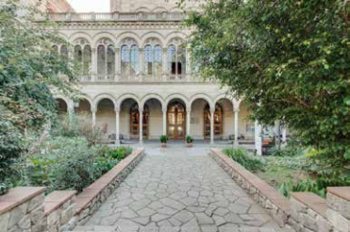

UB被认为是西班牙最好的大学之一。总的来说，UB在

2022-2023年的大部分排名中都是西班牙第一，位于欧洲的第 50位左右。

学校有106个系和5000多名全职研究人员、技术人员和研究助 理，其中大部分人在加泰罗尼亚政府认可和支持的243个研究 小组工作。2010年，UB获得了175项国家研究基金和17项欧 洲基金，并参与了500多个与商业部门的联合研究项目，创造 了7000万欧元的总体研究收入。

这些小组的工作由UB的研究中心和研究所监督，它们与西班牙 和国外的领先研究机构和网络进行合作。UB也是三个大型研究 基金会的所在地：巴塞罗那科学园基金会（PCB），其中包括 巴塞罗那生物医学研究所（IRBB）；AUGUST PI I

SUNYER生物医学研究所（IDIBAPS）；以及贝尔维格生物 医学研究所（IDIBELL）。UB也是巴塞罗那国际研究学院( IBEI）的学位授予机构。



（历史、位置）

经济发达

西班牙是历史最悠久的发达国家之一,拥有雄厚的资本积累 和健全的社会体系、经济发达,反哺教育。

学费低廉

BARCELONA

大学标语

LIBERTAS PERFUNDET OMNIA LUCE (自由使万物沐浴在光辉中)

为什么 选择西 班牙？

课程设置

MASTER IN ECONOMICS AND BUSINESS MANAGEMENT 经济与商业管理硕士

总学分：60学分

总学习时长：1500小时 线上学习时长：750小时 自主学习时长：750小时 毕业条件：

修满学分+毕业论文

课程描述

- 经济学基础

- 会计和企业财务管理

- 营销和运作和工具

- 组织及行政管理

- 人力资源管理

- 应用管理工具

- 企业管理方面的新贡献

- 高级财务管理模式

课程设置

MASTER IN BIG DATA AND BUSINESS ANALYTICS 大数据及商业分析

总学分：60学分

总学习时长：1500小时【每学分25小时】

线上学习时长：900小时 自主学习时长：600小时 毕业条件：

修满学分+毕业论文

课程描述

- PYTHON编程

- SQL数据库

- 统计学的基础知识

- 数据挖掘：数据调试和预测性建模

- 机器学习

- 先进可视化



经济与商业管理-名师云集

TEACHER INTRODUCTION

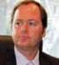

ANDRES ARTAL TUR 瓦伦西亚大学经济学和商业学博士



ANTONIO DURENDEZ

GOMEZ-GUILLAMON 家族企业MARE NOSTRUM



LOURDES BADILLO AMADOR 经济学博士，副教授和讲师



MIGUEL LOPEZ GONZALEZ DE LEON

担任穆尔西亚区企业大学基金会 和ENAE商学院的总经理职位

主要研究兴趣是国际和区域经济学。国际经济学的研究课题包括研究贸易和移民课题、经济一 体化进程以及城市和网络在21世纪的世界经济中的作用。区域经济学包括分析经济主体的位 置选择（公司、人）以及外部效应/溢出效应在这一背景下发挥的作用。他是空间计量经济学 技术的使用者，以更好地理解地理学在塑造经济过程中的作用。他还显示了在旅游经济和市场 营销方面的专长。他的研究成果发表在具有国际影响力的期刊上，也在优秀的国际出版社编辑 专著和书籍。

大学间讲座副主任。曾任卡塔赫纳理工大学副校长，卡塔赫纳理工大学商业科学学院前院长。 AECA企业评估和融资委员会成员。FAEDPYME网络和家族企业主席网络（IEF）的研究成 员，以及国际家族企业研究学院（IFERA）。

在财务报告、审计、管理控制系统、中小企业的财务管理和创新以及家族企业和企业家精神等 领域撰写了国内和国际出版物。若干国家和国际期刊和研究项目的咨询委员会成员和评估员。

教学内容与西班牙语和世界经济有关。研究重点是劳动经济学、教育经济学、卫生经济学和微 观经济学。

1996年3月至2006年4月，他在IBM担任西班牙和葡萄牙的首席财务官，2006年被任命为希 腊、土耳其和以色列的首席财务官，直到2008年3月被任命为SOGETI（CAP GEMINI集团 )的首席财务官，直到2010年9月被任命为AXA的IT区域地中海和拉丁美洲（西班牙、葡萄 牙、意大利、希腊、土耳其、摩洛哥、海湾）首席财务官。

在ENAE商学院和INSTITUTO DE EMPRESA，他在高级工商管理硕士课程中教授运营金 融和公司治理，同时也是保险管理硕士课程的副教授，以及ICEA协会的高级管理课程。



JOSE CARLOS

SOTO GOMEZ 马德里康普顿斯大学副教授



CONCEPCION ZAMORA CACERES

马德里康普顿斯大学副教授



DAVID DEL SER DIAZ 市场营销和商业管理学士

NTIC MASTER和APLIMOVIL的创始合伙人。在西班牙银行、NEC、西班牙电信、沃达丰 、ORANGE、媒体等公司的信息技术和分析领域的国内和国际项目中具有丰富的经验。

工商管理学学位，法律学位。具有财务领域经验的专业人士，专门从事税务和账单工作。在过 去的15年中，负责西班牙最大的出版集团之一GRUPO UNIDAD EDITORIAL的所有税务管 理，并在过去三年中负责该集团的计费工作。

马德里律师协会成员，注册号为69.284的执业律师。

NTIC MASTER的业务发展和数字转型总监，业务发展以及将线下营销战略与数字营销技术 的实施相结合方面的专家



大数据及商业分析-名师云集

TEACHER INTRODUCTION

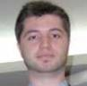









PABLO JOSE VILLACORTA IGLESIAS 认证的数据科学家

CHARLES ALFREDO FLORES ESPINOSA 数据工程师和数据架构师

ALVARO BRAVO

ACOSTA 计算机系统技术工程师

MIGUEL ANGEL GONZALEZ BARRIO 马德里康普顿斯大学博士

GUILLERMO

VILLARINO 数据科学博士学位

格拉纳达大学的计算机科学和人工智能博士，计算机科学工程师和统 计学毕业生。被DATABRICKS认证的SPARK 2.X开发者，并在

CRAN上发布了几个R包的作者。

梅赛德斯-奔驰AD公司的数据工程师和数据架构师，拥有SPARK、 SCALA、PYTHON、AZURE、PYSPARK方面的经验。查尔斯有 超过10年的行业经验作为支撑。他还是一名兼职的数据科学家。

大数据、商业智能和分析技术方面的专家。他曾在不同的咨询公司( MINSAIT、SOPRA STERIA、EVERIS和NTT数据公司）为外部 客户工作，如ISBAN和BBVA。他目前在STRATIO的产品框架团队 中从事DEVOPS工作。

表面科学和纳米结构(表面科学和纳米结构)研究团队教师。

在马德里康普顿斯大学获得数据科学博士学位。

主要研究方向是机器学习模型和信息处理，用于监督分类领域的决策。









JOSE ANGEL

CARBALLO 数据科学家/人工智能工程师

EDUARDO

FERNANDEZ 数据科学家和ML工程师

ALBERTO

EZPONDABURU 数据科学家|深度学习教授

ALVARO CALLE CORDON 物理学博士

在BANKIA、VODAFONE担任众多数据科学项目的顾问后，目前在 西班牙电信担任数据科学家和人工智能工程师，设计和实施人工智能 平台AURANLP。

拥有数学（UCM）和计算机工程（URJC）的学位和博士学位，长 期从事数值建模和数据科学工作，先是作为研究员，现在是私营部门 的数据科学领导者

LANG.AI的数据科学家|深度学习教授。电信工程师、数学家，在 LANG.AI公司担任数据科学家。他是NLP和人工智能技术在各个领 域的应用方面的专家。

物理学博士，在定量领域有很强的学术背景。在研发和工业方面有丰 富的经验。为大量的客户实施人工智能和先进的分析解决方案。对科 学和技术有一种天然的热情。







报名要求：大数据及商业分析



入学要求

该硕士学位旨在培训对数据处理和分析工作感兴趣的人员，特别是大量的数据处理和分析。

学生们，无论是刚毕业的学生还是在职的专业人士，都将在所使用的方法和它们在不同兴趣领域的应用方面接受培训。

该计划旨在吸收没有任何知识的配置文件，即来自不同学习背景的毕业生，以及希望实施大数据技术的专业人士，涉及处 理数据环境和不同行业的项目和解决方案。

申请文件列表 有效护照

学位证公证与海牙认证

成绩单公证与海牙认证

可读研证明公证与海牙认证

对所提交文件的真实性声明（DECLARACI RESPONSABLE_ENG / SOL. RECTOR_ENG两个文件）

教学时间

开始日期：2024年03月29日* 学年结束：2025年03月31日 *具体时间以学校通知为准

报名程序

预注册时间：2023年11月01日至2024年03月01日 结束日期：2024年03月01日

录取过程：

学生必须将他们的简历发送到ADMISIONES@SERCES.ES，以便由硕士学位的主任和协调员进行评估。

一旦收到硕士学位的录取确认书，学生将有5天的时间交付占位费保留名额，这保证了他们在硕士学位的位置。

重要提示：只有在取消硕士课程或出现不可预见且有正式文件证明的情况下，如学生或一级亲属死亡或重病，才会退还占 位费。



报名要求：经济与商业管理硕士

入学要求

希望拓宽管理和行政不同领域知识的专业人员和商业科学学生，具体专业情况详见教学大纲。

申请文件列表 有效护照

学位证公证与海牙认证

成绩单公证与海牙认证

可读研证明公证与海牙认证

对所提交文件的真实性声明（DECLARACI RESPONSABLE_ENG / SOL. RECTOR_ENG两个文件）

教学时间

开始日期：2024年03月29日* 学年结束：2025年03月31日 *具体时间以学校通知为准

报名程序

预注册时间：2023年11月01日至2024年03月01日 结束日期：2024年03月01日

录取过程：

学生必须将他们的简历发送到ADMISIONES@SERCES.ES，以便由硕士学位的主任和协调员进行评估。

一旦收到硕士学位的录取确认书，学生将有5天的时间交付占位费保留名额，这保证了他们在硕士学位的位置。

重要提示：只有在取消硕士课程或出现不可预见且有正式文件证明的情况下，如学生或一级亲属死亡或重病，才会退还占 位费。





证书样本 SAMPLE CERTIFICATE

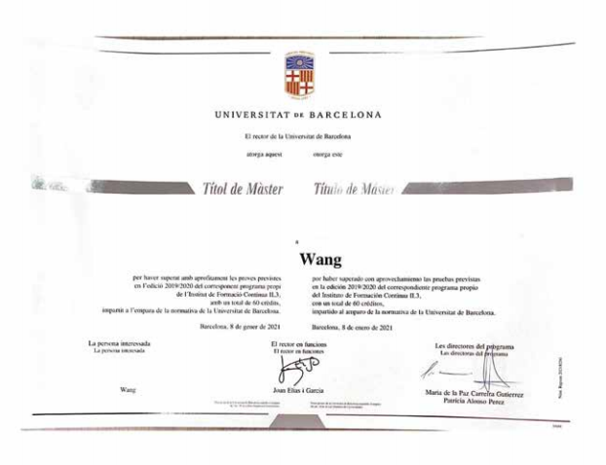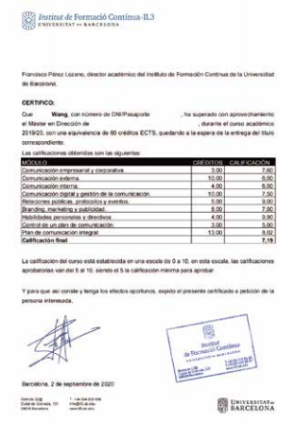

成绩单

